[كارين عبد النور](https://www.nidaalwatan.com/author/907-%D9%83%D8%A7%D8%B1%D9%8A%D9%86-%D8%B9%D8%A8%D8%AF-%D8%A7%D9%84%D9%86%D9%88%D8%B1)

**أعدادها بالمئات بين جديد وممدَّد... ولا من يُحاسِب**

**تراخيص معقّبي المعاملات في "النافعة": إستثنائية... مؤقّتة... وباطلة**

نداء الوطن 13 آذرار 2023

ما قصة معقّبي المعاملات في النافعة؟ تساءلنا قبل أيام. كان ذلك بمعرض التطرّق- أيضاً وأيضاً- إلى ملف متشعّب بثقوب سوداء كثيرة. هناك من يقول إن هول المخالفات التي لم تترك زاوية من زوايا هيئة إدارة السير ومصلحة تسجيل السيارات من شرّها، قد تجعل من مسألة المعقّبين أمراً ثانوياً. ربما. لكن نحن بإزاء كلّ متكامل، كَبُرت المخالفات، أم صَغُرت. أليس الكل في نهاية المطاف مجموع أجزائه وانعكاساً لها؟

نستهلّ بتذكير سريع. ها هو تمديد مفاعيل تراخيص ممارسة مهنة معقّبي المعاملات من قِبَل وزراء الداخلية المتعاقبين منذ العام 2012 يقفز إلى الواجهة من جديد. ويأتي ذلك في أعقاب المطالعة التي أصدرها مجلس شورى الدولة بتاريخ 2023/01/05 التي أكّد فيها على عدم قانونية التراخيص تلك، لما تحمله من مخالفة واضحة للقانون وتعدّ على صلاحيات السلطة التشريعية. قانون السير الجديد الصادر في 2012/10/22 سبق وألغى هذه المهنة. إلّا أن عدد التراخيص التي مُنحت مذّاك تخطّى الـ470. إلى الحيثيات.

حسن بزي

شاكر طالب

**تعديلات صُوَرِيّة**  
من ضمن التعديلات التي أدخلها قانون السير الجديد المرقّم 243 بتاريخ 2012/10/22 على القانون القديم المرقّم 67/76 الصادر في 1967/12/26، كان إلغاء مهنة معقّبي المعاملات. فقد حصرت المادة 387 من القانون الجديد مزاولة المهنة بأصحاب العلاقة والفروع والأصول دون التطرّق إلى معقّبي المعاملات تحديداً، ما يعني إلغاء المهنة حكماً. الأخيرة نُظّمت في العام 1994 ضمن نقابة مرخّصة بموجب القرار 01/186 الصادر عن وزير العمل بتاريخ 1994/03/21. وإلى النقابة انضم 289 معقّباً آنذاك ما لبث أن انخفض عددهم إلى 191 معقّب مسجّل فيها حالياً.  
  
من ناحيته، حظر قانون تنظيم مهنة معقّبي المعاملات القديم رقم 66/33 الصادر بتاريخ 1966/07/18 في المادة الأولى منه على أي كان من أن يتعاطى مهنة تعقيب المعاملات لدى مصلحة تسجيل السيارات والآليات ما لم يكن حائزاً على رخصة أو وكالة قانونية من صاحب العلاقة. كذلك، نصّت المادة الثالثة من القانون نفسه أن على كل راغب تتوافر فيه الشروط (ولنا عودة إليها بعد قليل) التقدّم من مصلحة تسجيل السيارات والآليات بطلب الرخصة؛ كما جاء في المادة الرابعة إحالة هذه الطلبات إلى لجنة مختصّة تجتمع بدعوة من رئيسها وتُحدَّد مهامها من قِبَل وزير الداخلية. غير أن ذلك لم يَحُل دون إصدار وزراء الداخلية الذين تعاقبوا على الوزارة منذ 2012 مذكّرات مؤقّتة تخوّل أصحابها ممارسة مهنة تعقيب المعاملات من دون قيد أو شرط. وفي ذلك مخالفة لقرار إلغاء المهنة، من جهة، ولشروط الحصول على رخصة، من جهة ثانية.

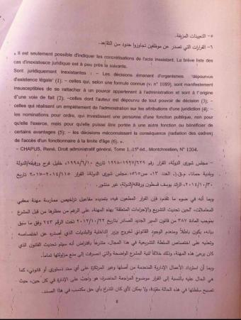

مطالعة مجلس شورى الدولة

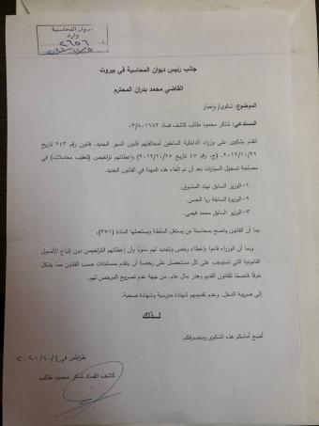

الإخبار بحق وزراء داخلية سابقين

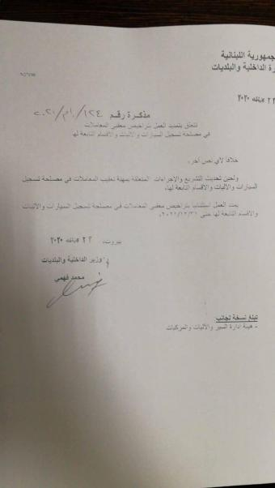

مذكرة محمد فهمي

**تراخيص لا تنتهي**  
نعود سنوات إلى الوراء ونوجز أعداد المذكّرات الجديدة الصادرة عن وزراء الداخلية وتلك المتضمّنة تمديد العمل استثنائياً بتراخيص معقّبي المعاملات في مصلحة تسجيل السيارات والآليات والأقسام التابعة لها. الوزير مروان شربل أصدر 30 مذكّرة امتدّت من 2013/01/01 حتى 2013/10/09. والعدد تضخّم أضعافاً مضاعفة مع الوزير نهاد المشنوق. فهو أصدر 247 مذكّرة في 2014/01/09 ينتهي العمل بها في 2017/06/30. ثم أصدر دفعة أخرى من 44 مذكّرة مع التمديد للمذكّرات السابقة من 2017/06/30 حتى 2017/12/31. ومجدّداً عاد الوزير نفسه ومدّد كافة المذكّرات لغاية 2018/03/31 مضيفاً إليها 21 مذكّرة جديدة. أما قبيل الانتخابات النيابية سنة 2018، فمدّد العمل بكافة المذكّرات السابقة حتى 2019/04/05 إضافة إلى 127 مذكّرة جديدة. يومها اعتُبرت المذكّرات تلك من «عدّة الشغل» الانتخابية. وبذلك يكون عدد المذكّرات التي منحها الوزير المشنوق 439 مذكّرة مخالفة دون طلب أي مستندات.  
  
الوزيرة ريا الحسن، بدورها، مدّدت استثنائياً- في 2019/03/18 بموجب مذكّرة جديدة- تراخيص جميع حاملي المذكّرات الصادرة عن سلفها. وطلبت بموجب المذكّرة من حامليها التقدّم بالمستندات التالية: إخراج قيد فردي، سجلّ عدلي، إفادة سكن وصورة عن بطاقة الترخيص السابقة. عدد الذين تقدّموا بالمستندات يومها بلغ 420 من أصل 439 معقّباً حصلوا على تمديد من 2019/06/26 حتى 2020/06/30. لكن، بحسب قانون تنظيم مهنة المعقّبين القديم، لا بدّ من الإشارة هنا إلى أن على كل راغب أن يتقدّم، إضافة إلى المستندات التي طلبتها الحسن، بما يلي: إفادة براءة ذمة ضريبية، كفالة مالية بموجب إيصال على خزينة الدولة، وشهادة صحية تثبت قدرة المعقّب على ممارسة المهنة. كما يجب ألّا يكون له- أي للمعقّب- رابطة قرابة تقلّ عن الدرجة الرابعة مع أي من موظّفي مصلحة تسجيل السيارات؛ ألّا يتعاطى أي عمل آخر؛ وأن يكون حاملاً للشهادة الابتدائية، بالحد الأدنى. فَمَن مِن الوزراء المتعاقبين التزم بالشروط آنفة الذكر؟  
  
ننتقل إلى الوزير محمد فهمي الذي أصدر أول مذكّرة بتاريخ 2020/06/20 مدّد بموجبها العمل استثنائياً بجميع التراخيص الصادرة عن الوزيرة الحسن لغاية 2020/12/31 ومضيفاً إليها 9 تراخيص جديدة. وعاد في 2020/12/23 ليصدر مذكّرة أخرى مدّد من خلالها العمل بالتراخيص الـ429 السابقة حتى 2021/12/31. كما منح في 2021/03/29 خمسة تراخيص جديدة تنتهي نهاية العام 2021. وهكذا، بلغ عدد التراخيص الممنوحة 434 ترخيصاً، ما لبث أن قام وزير الداخلية الحالي، بسام مولوي، وهو قاضٍ سابق يفترض عدم انتهاكه للقانون، بإصدار مذكّرة في 2021/12/29 جدّد العمل فيها استثنائياً بجميع المذكّرات الصادرة لغاية 2022/12/31. والتجديد، لمن يسأل، ما زال مستمراً. علماً أن عدد المعقّبين المرخّصين في نافعة الدكوانة وحدها هو 96 بينما عدد المذكّرات هو 348.

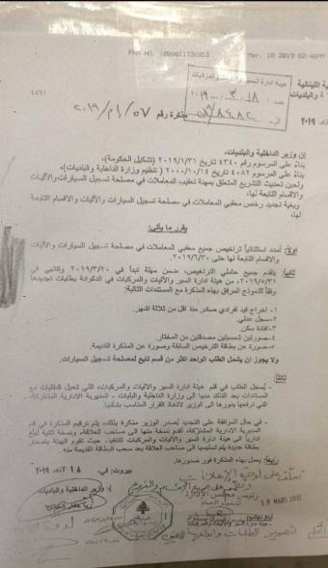

مذكرة ريا الحسن

**مجلس الشورى يتدخّل**  
أرقام تزاحم أرقاماً. فماذا خلفها؟ الناشط المدني في قضايا مكافحة الفساد ومعقّب المعاملات، شاكر طالب، يقول لـ»نداء الوطن»: «في العام 2012 صدر قانون السير الجديد الذي ألغى مهنة تعقيب المعاملات. فبأي حق يقوم وزير الداخلية بتمديد العمل بالتراخيص، من دون الاستناد إلى نصوص وأحكام؟ التمديد حصل دون أن يبرز المعقّبون سجلاً عدلياً أو شهادة صحية للتأكد من أهليّتهم، في مخالفة للمادة 2 من قانون تنظيم مهنة تعقيب المعاملات رقم 33/66، ناهيك بعدم خضوعهم لضريبة الدخل كون قرار التمديد استثناهم من كافة الشروط».  
  
الأسباب أعلاه دفعت طالب للتقدّم بمراجعة لدى مجلس شورى الدولة بوجه الدولة بواسطة وكيله القانوني، المحامي حسن بزي، في 2022/03/10. وقد طُلب بموجبها وقف تنفيذ- ومِن ثم إبطال- المذكّرة (التراكمية، إن جاز التعبير) الأخيرة الصادرة عن الوزير الحالي لما يعتريها من مخالفات. الجهات المعنية تبلّغت المراجعة في 2022/03/24، إلّا أن الإجابة عليها وعلى طلب وقف التنفيذ لم تأتِ. ثم جاء تقرير المستشار المقرّر في مجلس شورى الدولة، في 2022/12/27، ليؤكّد أن «القرار المطعون فيه، بتمديده مفاعيل تراخيص ممارسة مهنة معقّبي المعاملات على الرغم من حظرها من قِبَل المشرّع بموجب المادة 387 من قانون السير الجديد الصادر في 2012/10/22، يُعتبر باطلاً ومنعدم الوجود القانوني لخروج وزير الداخلية والبلديات عن اختصاصه وتعدّيه على اختصاص السلطة التشريعية في هذا المجال». بناء على ذلك، أصدر مفوّض الحكومة المعاوِن لدى مجلس شورى الدولة، القاضي ناجي سرحال، مطالعة بتاريخ 2023/01/15 أيّد فيها ما ورد في الاستفاضة لجهة إبطال القرار المطعون فيه.  
  
**بين السيئ والأسوأ**  
نحمل المعطيات أعلاه ونتوجّه إلى الوزير السابق محمد فهمي. وقد أشار في حديث لـ»نداء الوطن» أن ما حصل، رغم مخالفته للقانون، كان من أجل تجنّب الأسوأ. فهناك أوضاع إنسانية لا يمكن الجدل بشأنها أو البحث فيها. «ثمة مرضى يحتاجون إلى دواء. فهل من يؤمّنه لهم؟ هناك وضع استثنائي وإنساني سيئ حتّم مساعدة هؤلاء الأشخاص رغم أنهم لم يستفيدوا من التراخيص كون البلد كان في حالة إغلاق تام بسبب جائحة كورونا». فهمي لم ينكر أن ما حصل يشكّل مخالفة للقانون لكن المفاضلة استوجبت اختيار الأقل سوءاً من بين خيارات كلّها سيّئة، برأيه. وعن سؤال حول عدم تقديم المعقّبين لكافة المستندات المطلوبة، أجاب: «تقدّموا بثلاثة مستندات أساسية فقط. المخالفة كانت واقعة بمستندات أو بدونها، ذلك أن اختيار الأشخاص كان مبنيّاً على وضع إنساني مزرٍ في دولة اجتاحها الفساد شرّ اجتياح». لكن من يُعاقِب هؤلاء ويُراقِب عملهم كونهم لا يخضعون للنقابة؟ «الأمور برمّتها كانت تنحو منحى سلبياً، ليس في مصلحة تسجيل السيارات والآليات وحسب إنما في كافة المؤسسات العامة التابعة للدولة. أقل ما يقال في تصوير الواقع إنه حالة مريعة من الفساد والتفكّك. مَن سيُحاسب مَن؟ مَن كان عليه أن يُحاسِب موجود في السجن الآن».  
  
إلى أين من هنا؟ سؤال أخير طرحناه على فهمي، فجاء الردّ مقتضباً: «لِنَسأل مجلس شورى الدولة ونَنتظِر». وبالانتظار، كم هي كثيرة الاستثناءات المؤقّتة والباطلة. من النافعة و»جِرّ